Робота над проектами
«Від ідеї до моделі»

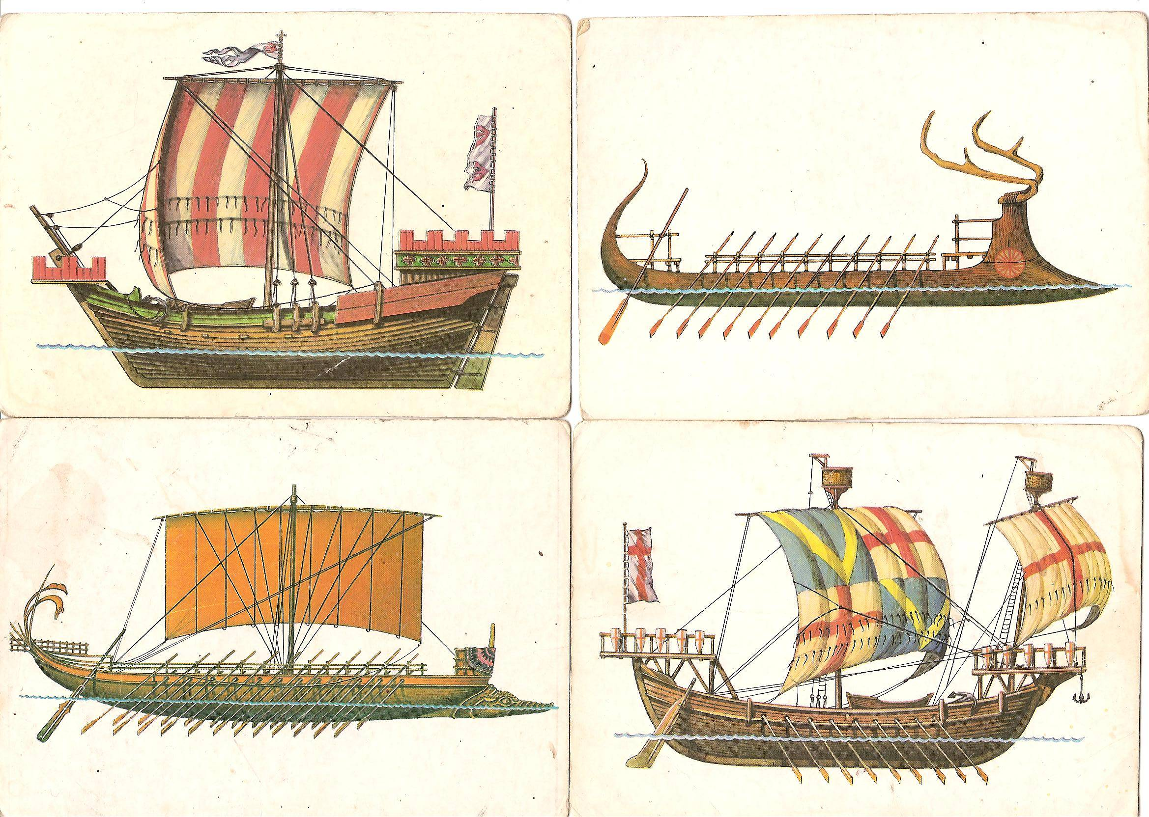
Наш девіз «ПРОСТО, ПОСИЛЬНО,ДОСТУПНО!»

Модель КОЧА

Модель Стародавнього Кріту

Модель грецької Бірми

Норманський дромон

